kommunepost@drammen.kommune.no
Høringsuttalelse til kommuneplanens arealdel for Drammen kommune fra Naturvernforbundet - PLAN -20/03047
I samfunnsdelen av kommuneplanen, utarbeidet og vedtatt av kommunestyret I 2021, har Drammen tatt mål av seg til å bli landets grønneste kommune ved blant annet å redusere klimagassutslipp og ivareta naturmangfoldet. Naturvernforbundet mener at forslaget til arealplan er i strid med samfunnsdelen.
Førende prinsipper for arealplanen som er vedtatt i samfunnsdelen under temaet bolig og boligutbygging, er: «Målsetting om fortetting i boligbyggingen i sentrumsområder og langs kollektivtraséer» og «Unngå større utbygginger i områder uten etablert infrastruktur».
Under «Grøntarealer og natur» legges følgende prinsipper til grunn: «Sikre sammenhengende grøntarealer og natur på land, i vassdrag og sjø, landbruksarealer og kulturlandskap», samt «Bevare dyrka og dyrkbar jord og hindre nedbygging».
Naturvernforbundet mener at det foreliggende forslaget til arealplan innebærer en framtidig nedbygging av store natur- og jordbruksarealer som, i tråd med samfunnsplanen, burde vært beholdt som LNF-områder.
Tenke globalt, handle lokalt Konsekvensene av å sette naturmangfold og biologisk mangfold på den politiske dagsorden, forplikter på alle politiske nivå, fra lokalt til internasjonalt.
Verden har ei alvorlig klima- og naturkrise å hanskes med, og i den nylig undertegnede naturavtalen i Montreal, har Norge sluttet seg til målet om at «Alle arealer skal forvaltes på en måte som sikrer naturen, og at områder som har stor betydning for naturmangfold ikke går tapt.» Samtidig har vi også forpliktet oss til å verne minst 30 % av alle land- og havområder og minst 30 % av ødelagte og skadede naturområder skal være under restaurering. Hvis disse målene skal nås, er det helt nødvendig at kommuner og lokalsamfunn også planlegger ut fra det.
Tap av naturmangfold og biologisk mangfold er en akutt utfordring for livet nasjonalt og internasjonalt. Den viktigste årsaken til at arter og dyrepopulasjoner utryddes, er tap av natur og arealendringer til bolig og næringsformål, storstilt hyttebygging, veier, flatehogst og kulturlandskap som forsvinner. Naturen blir mer produktiv og robust når artsmangfoldet er intakt.
Nedenfor vil vi ta for oss seks områder som eksempler på arealdisponeringer som vi mener ikke samsvarer med føringene i samfunnsdelen.
Miletjern – videreført fra arealplan for Nedre Eiker
Miletjern og området rundt tjernet er vårt lokale «Østensjøvann». Det er et svært viktig område for både folk og fugl; et mye brukt nærturområde for befolkningen i Mjøndalen og en leveplass for mange fuglearter og for fugler på trekk vår og høst. Tjernet og vegetasjonen rundt tjernet er den siste rest av et stort våtmarksområde som tidligere må ha huset et stort mangfold av dyre- og fuglearter.
Det er gjort mange inngrep i Mile-området. Næringsbygg, gammel fyllplass under dagens gjenvinningsstasjon og E 134 på sørsida av tjernet. Men i øst og sør er det fortsatt sammenhengende partier med landbruk og løvskog som omkranser bekken og tjernet. Området sør og øst for turveien som i dag ligger inne i arealplanen som framtidige næringsarealer, bør endres tilbake til LNF for å kunne beholde dette som grøntarealer og matjord og som en nødvendig forutsetning for at kommunestyret kan følge opp sitt enstemmige vedtak fra områderegulering av Nerkollen-Ryggkollen-Mile:
- Det utredes et alternativ til foreslått sykkeltrasé, som ikke går i kant med Miletjern, for å bevare sårbare naturverdier ved vannet, og unngå å ødelegge matjord på nærliggende jorder.
- Det skal utredes å bevare et sammenhengende edelløvskogsbelte mellom Orkidéhøgda og Mileområdet gjennom å utrede å ta deler av dette skogsområder ut av reguleringsplanen
- Restaurering av eventuell tapt matjord og naturverdier skal skje gjennom god agronomi ved bruk av fangvekster, biokull mv, og gjennom å søke best mulig restaurering av naturverdier
- Rådmannen anmodes om å sikre en så rask planprosess som mulig.

Hvis matjorda og edelløvskogen bevares, vil naturopplevelsen og siktlinjene opp mot Ryggåsen beholdes og barnehagen kan fortsatt gå tur til lavvoen i skogen. Denne siste resten av våtmarka bør vi, med dagens kunnskap om tap av biologisk mangfold, kunne bevare som ei grønn lunge i et sterkt nedbygd område, til glede for både dyr og mennesker. Det er et lite område det er snakk om, og det planlegges for store næringsområder i de gamle sandtakene like i nærheten. Disse områdene burde kunne tilfredsstille behovet for framtidige næringseiendommer i denne delen av Mjøndalen.
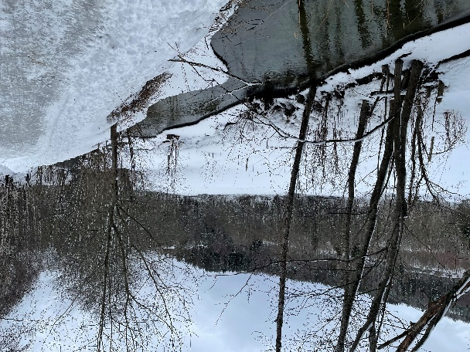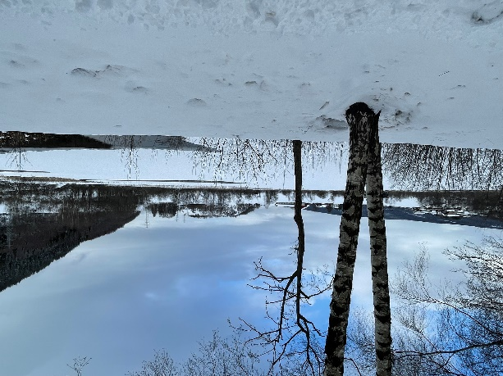
Hagatjernsbekken og landbruksjorda Miletjern mot øst
Arealinnspill 111 og 112 – nytt boligområde i Solbergelva
Arealplanen foreslår et nytt boligområde med enorm størrelse i et grønt og urørt skogområde i Solbergelva. Naturvernforbundet mener at dette er et svært uklokt innspill som ikke er i takt med framtidens krav til arealdisponering. Innspillet vil utvanne samfunnsdelens mål om å være Norges grønneste kommune. For å nå dette målet sier samfunnsdelen at kommunen skal fortette i eksisterende bolig- og transformasjonsområder framfor å bygge ned grønne områder. Nedbygging av området i Solbergelva vil i lang tid bidra til at Drammen ikke vil nå målet om grønn arealdisponering, da utbyggingen her vil ta flere år, kanskje tiår.
I samfunnsdelen går det fram at kommunen skal bevare og legge til rette for bruk av lokale og naturgitte rekreasjonsmuligheter. Området er i dag en viktig nærskog for alle som bor i Solbergelva. Her går det stier på kryss og tvers. Skogen heller svakt oppover og er dermed tilgjengelig for mange. Øvrig skog oppover mot Nerdammen og Solbergfjellet er brattere og mer utilgjengelig. Arealinnspillene berører i svært liten grad områdets betydning som nærskog for alle innbyggerne i Solbergelva. Det legges i innspillene vekt på at området vil gi nærhet til naturen for de nye boligene, men ikke at det samtidig vil frarøve mange andre deres nærhet til naturen. Nærskog er viktig for å opprettholde folks mulighet for tilgang til naturen, for naturopplevelse, friluftsliv og folkehelse. Noe som igjen er avgjørende for å skape vilje i samfunnet til å ta vare på natur. Nedbygging av nærskogområder bør i høyeste grad unngås.
Videre hevdes det i innspillene at boligområdet kun berører et par truede/nær truede arter og at det derfor ikke er utfordrende med tanke på naturmangfold. Naturvernforbundet er uenig i dette. Dersom vi kun skal ta vare på natur som er truet/nær truet, vil antallet arter i truet-kategorien øke. Det er for seint å beskytte natur kun når den er i ferd med å bli truet. Beskyttelse må skje hver dag, i enhver arealdisponering.
I Nedre Eiker lå dette området som et grønt LNF-område. Det har ikke tidligere vært avsatt til bolig, men i plankartet har det hatt påskriften «mulig fremtidig boligområde». Vi er ikke enig med forslagsstiller i at det er forutsigbart for innbyggerne i Solbergelva at dette området bygges ut. Nedre Eiker hadde flere mulige vekstretninger og hadde i plankartet synliggjort dette. Dette er ikke juridisk bindende, og Drammen kommune er ikke forpliktet til å endre bruken av området til boligformål. Etter kommunesammenslåingen er det i stedet nødvendig å se på spørsmålet rundt boligområder med helt nye øyne. Kommunen har ifølge rådmannen, en tilfredsstillende arealreserve før ny arealdel skal vedtas. Ifølge SSBs prognoser vil vi ikke trenge nye boligområder før om flere tiår. Dette må bety at det ikke er behov for drastiske naturinngrep som dette.
1000 dekar vil gi hundrevis, potensielt 1000, nye boliger. En solid garanti for ødeleggelse av natur i mange år fremover. Drammens politikere må våge å si nei til utdaterte innspill som dette. Vi trenger ikke dette boligområdet, og derfor fremstår det ubegripelig at naturområdet skal ødelegges. Utbygging må i stedet skje som fortetting i allerede bebygde områder og i transformasjonsområder.

Arealinnspill 19,20 og 57 - områdene Fjell/Galterudområdet og i Drafnkollen-området
De foreslåtte områdene ligger i LNFområder og utgjør selve inngangsporten til marka for Fjell/ Galterud/Austad skog/Drafnkollen. I det berørte område går det i dag ei lysløype som svinger seg i terrenget opp mot Hellashytta og videre fram til Konnerud. Videre er det en gammel ferdselsvei fra inntaksdammen over til Skoger. Denne er sentral i et stinett som går i det aktuelle området og som brukes flittig. For øvrig er det to bekkefar som går gjennom området som til tider har stor vannføring.
Gjennomføring av planene vil gå på bekostning av et nærområde for en stor befolkning på Fjell, Galterud og Austad, også for elever og barn fra Fjell og Galterud skoler og aktuelle barnehager. I tillegg kommer et større antall fra andre nærliggende områder som benytter parkeringsplassen på den gamle inntaksdammen som innfallsport for turer inn mot Hellashytta, Risdalsåsen og Gjerpenkollen. Verdien og betydningen av dette nærområdet for de mange, står ikke i forhold til det antall boliger som er foreslått. Innspillet bidrar til en bit for bit-nedbygging av verdifulle skogområder. Som ovenfor nevnt, fordrer naturkrisa at vi ikke bygger ned mer natur. Samfunnsdelen legger grunnlaget for en mer moderne arealdisponering, og arealdelen må reflektere dette.
Det konstateres at det er «avsatt rundt fem ganger så stor boligarealreserve i de tidligere tre kommunene enn behovet tilsier for planperioden». Med en romslig planreserve for boligbygging i de tre gjeldende arealdelene sett i sammenheng med SSBs prognoser for befolkningsvekst, har kommunen nok rom for å vokse, også i et langsiktig perspektiv utover kommuneplanperioden. Derfor er det vanskelig å se at det er grunnlag for å omdisponere LNF-områder som dette til boligutbygging. Målene og strategiene legger opp til et utbyggingsmønster etter prinsippet om fortetting framfor å bygge ut ubebygde områder, og lokalisering av boliger og næring innenfor eksisterende og planlagt infrastruktur, langs kollektivårer og knutepunkter. Ut fra denne kjensgjerning forventer vi at innspillene 19, 20 og 57 forkastes.
Arealinnspill 85 og 132
Svelvik Utvikling AS og Aquafront Solutions AS har begge spilt inn planer om marina i Homannsbergbukta. Begge selskapene planlegger bryggeplasser for ca. 1000 småbåter. Aquafront ønsker i tillegg å bygge flytende fritidsboliger. Det er også planlagt bebyggelse på land.
Natur- og miljøregistreringer viser at både nasjonale og regionale interesser vil bli berørt av planene. Det ligger et statlig sikret friluftslivsområde på land - Knemstranda. Det er registrert strandeng med stort naturmangfold, viktig brakkvannsdelta, svært viktige bløtbunnsområder i strandsonen og ålegress-samfunn. Det er to ørretbekker like ved, og det er nær Grunnane naturreservat og fuglereservatet Saltskjær.
Ålegress huser et rikt mangfold av alge - og dyrearter, både arter som utelukkende finnes i ålegressenger og arter som bruker engene som skjulested, næringsområde eller oppvekstområde. Svaner og andre andefugler bruker ålegressenger som beiteområde. Brygger og økt båtrafikk i området vil være negativt for ålegressengene. De kan bli utsatt for mudring fra båttrafikken, og bryggene vil føre til dårligere lysforhold.
En realisering av planene vil føre til økt trafikk i nærheten av Saltskjær og Grunnane og vil være negativt for fuglelivet i området. Saltskjær er hekkeområde for storskarv og alle måkeartene våre. De er spesielt utsatt for forstyrrelser i hekketida. Dersom de forlater eggene, kan hekkinga bli mislykket. På Grunnane kan det i perioder være hundrevis av vadefugl, ender, hegrer og svaner. Økt båttrafikk i området vil helt klart være negativt også for dem, og stadige forstyrrelser kan føre til dårligere næringsopptak. Det er ikke tilrådelig å realisere disse planene.
Vi viser ellers til tidligere innsendt høringsuttalelse for Drammensfjorden maritime senter for utfyllende kommentarer.
Arealinnspill 60 - utbygging av havneanlegg
Innspillet omfatter er havneanlegg på 30-60 da. Vi viser til vedtak i kommunestyret ved første gangs behandling av arealplanen:
“Området 60 innarbeides - unntatt er næring som omhandler tømmerhavn og tungtransport.”
Det blir ikke uttalt i vedtaket hva havneanlegget skal brukes til. Det er ikke logisk å planlegge et så stort kaianlegg uten å spesifisere hva det skal brukes til, og det er vanskelig å forholde seg til vedtaket for allmennheten. Det er grunn til å tro at bygging av havneanlegget vil være negativt for livet i Drammensfjorden, som allerede er i en dårlig tilstand. Sannsynligvis vil det også føre til økt trafikk på en pressa Svelvikveg. Naturvernforbundet synes også at det er lite framtidsretta å bygge et så stort havneanlegg i et område hvor det ikke vil komme jernbane. Vi fraråder at innspillet blir realisert.

Arealinnspill 12 - gang og sykkelsti mellom Sandsveien 3 og Bokerøyveien 2 i Svelvik
En gang- og sykkelsti mellom fylkesvegen og Grunnane naturreservat vil over lange strekninger komme nær reservatet. Det vil ha en negativ påvirkning på et allerede presset fugleliv i området. Erfaringer fra turvegen nord for reservatet viser dette tydelig. Folk og hunder på tur fører til uro for fuglene i området. Mange av fuglene hekker i området mellom sjøen og veien, og økt trafikk der vil være veldig forstyrrende og kan føre til mislykka hekking.

Naturvernforbundet i Drammen og i Buskerud håper at arealplanen vil framstå med en grønnere profil etter 2. gangs behandling.

Drammen 14. mars 2023

Astrid Busengdal Martin Lindal
leder, Naturvernforbundet i Drammen leder, Naturvernforbundet i Buskerud

